INDICAÇÃO Nº________/2022

O Vereador que a presente subscreve, depois de observar as normas regimentais, INDICA ao Excelentíssimo Senhor Chefe do Poder Executivo Municipal a SINALIZAÇÃO na frente da Escola Municipal De Educação Infantil, Rua Carime Mussi Barcelos s/nº) no Bairro São Marcos.

Sala das Sessões, 03 de Janeiro de 2022.

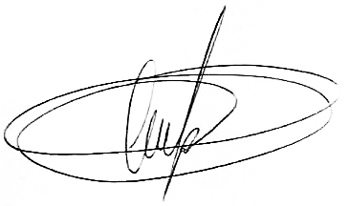
VEREADOR ALAN MANSUR

